新巴巴运动网总结笔记day07

项目第七天(课程安排)
  - 购物车
—要求关闭浏览器,再打开时还要有商品,并且不登陆也要有商品
  - 购物车对象的创建,购物子项对象的创建
  - 购物车中属于最小单元的同类商品,商品数量增加,不同类商品加入购物车
  - 结算—
- 判断此时此刻是否有库存
- 判断是否为登陆状态
- 判断购物车中是否有商品

购买按钮—跳转到购物车
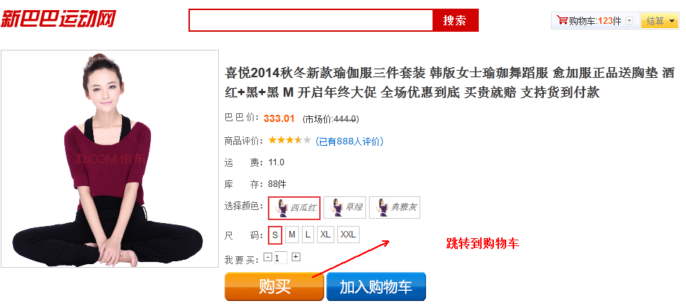

第一步:要求加入购物车的在没有登陆的时候存储起来
- 可采用Cookie或Session或数据库进行存储
- 最后我们采用Cookie进行存储

第二步:编写front_page/product/productDetail.jsp

购买按钮
//立即购买 参数商品ID
function buy(id){
window.location.href = "/shopping/buyCart.shtml?skuId=" + skuId + "&amount=" + $("#num").val() + "&buyLimit=" + buyLimit + "&productId=" + id;
}

第三步:创建FrontCartController类并编写购买方法
/**
* 购物车
* @author lx
*
*/
@Controller
public class FrontCartController {

//购买
@RequestMapping(value = "/shopping/buyCart.shtml")
public String buyCart(Integer skuId,Integer amount,Integer buyLimit,Integer productId,HttpServletResponse response,HttpServletRequest request, ModelMap model){

}
}

第四步:编写Cookie进行数据存储测试

准备
/**
* 购物车在Cookie中的名称
*/
public static final String BUYCART_COOKIE = "buyCart_cookie";

实例化Cookie -1关闭浏览器消毁 0立即消毁
//实例化Cookie,并指定Cookie的名称
Cookie cookie = new Cookie(Constants.BUYCART_COOKIE,str.toString());
//1)给Cookie设置时间,如果不设置时间,默认下 时间为 -1 -1表示关闭浏览器会自动清理掉Cookie
cookie.setMaxAge(60*60*24);
cookie.setPath("/");
//将Cookie发送到浏览器
response.addCookie(cookie);

第五步:跳转购物车页面
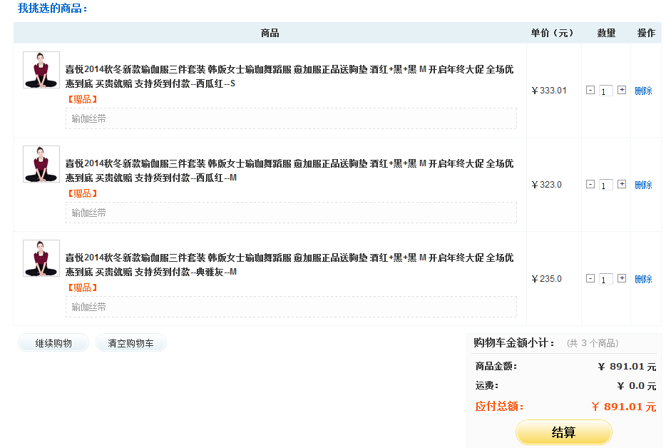

第六步:创建购物车对象

位置
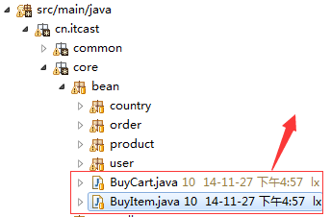

购物项对象BuyItem
/**
* 购物的商品,购买项
* @author lx
*
*/
public class BuyItem {

//最小销售单元
private Sku sku ;
//买多少件 数量
private int amount = 1;

//省略set get ……
}

购物车对象BuyCart
/**
* 购物车
* @author lx
*
*/
public class BuyCart {

//有多个购物项
private List<BuyItem> items = new ArrayList<BuyItem>();
//留言
private String note;
//最后一次加入购物车时的商品Id
private Integer productId;

//省略 set get ……
}

添加购物项
//添加购物项
public void addItem(BuyItem item){
if(items.contains(item)){
for(BuyItem it : items){
if(it.equals(item)){
int amount = item.getAmount() + it.getAmount();
if(amount >= it.getSku().getSkuUpperLimit()){
it.setAmount(it.getSku().getSkuUpperLimit() - 1);
}else{
it.setAmount(item.getAmount() + it.getAmount());
}
break;
}
}
}else{
items.add(item);
}
}

删除购物项
//删除购物项
public void removeItem(BuyItem item){
if(items.contains(item)){
items.remove(item);
}
}

消空购物车
//消空购物车
public void clearItem(){
items.clear();
}

商品数量
//商品数量
@JsonIgnore
public int getProductAmount(){
int result = 0;
for(BuyItem item : items){
result += item.getAmount();
}
return result;
}

商品金额
@JsonIgnore
public Double getProductPrice(){
Double result = 0.00;
for(BuyItem item : items){
result += item.getSku().getSkuPrice()*item.getAmount();
}
return result;
}

商品运费
//商品运费
@JsonIgnore
public Double getFee(){
Double result = 0.00;
if(getProductPrice() < 39.00){
result = 10.00;
}
return result;
}

应付金额
//应付金额
@JsonIgnore
public Double getTotalPrice(){
Double result = 0.00;
result += getProductPrice() + getFee();
return result;
}

购物车是否有商品
//购物车是否有商品
@JsonIgnore
public boolean isExitItem(){
boolean result = false;
if(items.size() > 0){
result = true;
}
return result;
}

第七步:由于Cookie中不能装对象,采用将购物车序列化JSON格式
/**
* 测试将对象序列化成JSON格式
* @author lx
*
*/
public class TestCookie {

public static void main(String[] args) throws JsonGenerationException, JsonMappingException, IOException {
//用户对象
Buyer b = new Buyer();
b.setUsername("fbb2014");
//对象序列化字符串
//
ObjectMapper om = new ObjectMapper();
om.setSerializationInclusion(Inclusion.NON_NULL);

StringWriter str = new StringWriter();
//
om.writeValue(str, b);
System.out.println(str.toString());
//反序列化过程
//字符串转成对象
Buyer readValue = om.readValue(str.toString(), Buyer.class);

System.out.println(readValue.toString());
}
}

第八步:从Cookie中取出Value并反序列化为购物车对象
//购物车对象
BuyCart buyCart = null;
//把对象存储在Cookie中 需要将对象序列化成字符串
ObjectMapper om = new ObjectMapper();
//序列化的字符串中不要有Null
om.setSerializationInclusion(Inclusion.NON_NULL);
Cookie[] cookies = request.getCookies();
if(null != cookies){
for(Cookie cookie : cookies){
if(Constants.BUYCART_COOKIE.equals(cookie.getName())){
String value = cookie.getValue();
//System.out.println(value);
buyCart = om.readValue(value, BuyCart.class);
}
}
}

第九步:如果是第一步加入购物车,没有Cookie
//实例化购物车 只为第一次购物
if(null == buyCart){
buyCart = new BuyCart();
}

第十步:将购物车序列化成JSON并存储在Cookie中
if(null != skuId){
//实例化SKU
Sku sku = new Sku();
//将SkuID设置给Sku对象
sku.setId(skuId);
//设置限购
sku.setSkuUpperLimit(buyLimit);
//实例化购物车
BuyItem item = new BuyItem();
//将Sku对象设置给购物项
item.setSku(sku);
//将商品数量设置给购物项
item.setAmount(amount);

//将商品Id加入购物车
buyCart.setProductId(productId);

//添加购物项进购物车
buyCart.addItem(item); //同类产品需要比较 如果SkuId一样 视为相同产品

//实例化一个字符串的流,存储序列化后的字符串
StringWriter str = new StringWriter();
//开始序列化
om.writeValue(str, buyCart);

//实例化Cookie,并指定Cookie的名称
Cookie cookie = new Cookie(Constants.BUYCART_COOKIE,str.toString());
//1)给Cookie设置时间,如果不设置时间,默认下 时间为 -1 -1表示关闭浏览器会自动清理掉Cookie
cookie.setMaxAge(60*60*24);
cookie.setPath("/");
//将Cookie发送到浏览器
response.addCookie(cookie);
}

第十一步:把购物车装满,显示在购物车页面上
//将购物车里的数据装满,为了在购物车页面显示的数据全都有
//加载SkuId对应的属性
List<BuyItem> items = buyCart.getItems();
for(BuyItem it : items){
Sku skuByKey = skuService.getSkuByKey(it.getSku().getId());
it.setSku(skuByKey);
}
//将购物车model到购物车页面上去
model.addAttribute("buyCart", buyCart);
//将最后添加的商品ID 传回页面
model.addAttribute("productId", buyCart.getProductId());

return "product/cart";

第十二步:购物车页面front_page/product/cart.jsp

显示商品部分的代码
<c:forEach items="${buyCart.items }" var="item">
<tr>
<td class="nwp pic">
<ul class="uls">
<li>
<a href="#" title="${item.sku.product.name }" class="pic"><img src="${item.sku.product.img.allUrl }" alt="${item.sku.product.name }" /></a>
<dl>
<dt><a href="#" title="${item.sku.product.name }">${item.sku.product.name }--${item.sku.color.name}--${item.sku.size }</a></dt>
<dd><span class="red">【赠品】</span>
<p class="box_d bg_gray2 gray"><a href="#" title="瑜伽丝带">瑜伽丝带</a><br /></p>
</dd>
</dl>
</li>
</ul>
</td>
<td>￥${item.sku.skuPrice}</td>
<td><a href="javascript:void(0);" title="减" class="inb arr" onclick="subProductAmount(${item.sku.id },${item.sku.skuUpperLimit})">-</a><input type="text" class="txts" size="1" name="" value="${item.amount }" readonly="readonly" id="num${item.sku.id }"/><a href="javascript:void(0);" title="加" class="inb arr" onclick="addProductAmount(${item.sku.id },${item.sku.skuUpperLimit})">+</a></td>
<td class="blue"><a href="javascript:void(0);" title="删除" onclick="delProduct(${item.sku.id})">删除</a></td>
</tr>
</c:forEach>

购物车统计处代码
<span class="r box_gray">
<dl class="total">
<dt>购物车金额小计：<cite>(共<var id="productAmount">${buyCart.productAmount }</var>个商品)</cite></dt>
<dd><em class="l">商品金额：</em>￥<var id="productPrice">${buyCart.productPrice }</var>元</dd>
<dd><em class="l">运费：</em>￥<var id="fee">${buyCart.fee }</var>元</dd>
<dd class="orange"><em class="l">应付总额：</em>￥<var id="totalPrice">${buyCart.totalPrice }</var>元</dd>
<dd class="alg_c"><input id="settleAccountId" type="button" value="结算" class="hand btn136x36a" onclick="trueBuy();"/></dd>
</dl>
</span>

第十三步:删除
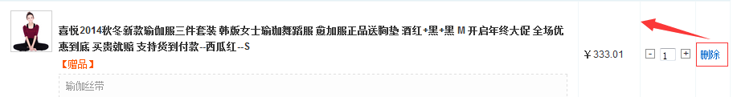

页面
<a href="javascript:void(0);" title="删除" onclick="delProduct(${item.sku.id})">删除</a>

Js
//删除商品
function delProduct(skuId){
if(confirm("你确定要删除此商品吗?")){
window.location.href = "/shopping/delItem.shtml?skuId=" + skuId;
}
}

后台:删除购物项之后刷新页面重新加载购物中的数据
//删除购物车中的购物项
@RequestMapping(value = "/shopping/delItem.shtml")
public String delItem(Integer skuId,HttpServletRequest request,HttpServletResponse response) throws JsonParseException, JsonMappingException, IOException{
//购物车对象
BuyCart buyCart = null;
//把对象存储在Cookie中 需要将对象序列化成字符串
ObjectMapper om = new ObjectMapper();
//序列化的字符串中不要有Null
om.setSerializationInclusion(Inclusion.NON_NULL);
Cookie[] cookies = request.getCookies();
if(null != cookies){
for(Cookie cookie : cookies){
if(Constants.BUYCART_COOKIE.equals(cookie.getName())){
String value = cookie.getValue();
//System.out.println(value);
buyCart = om.readValue(value, BuyCart.class);
}
}
}
//实例化购物车 只为第一次购物
if(null != buyCart){
Sku sku = new Sku();
sku.setId(skuId);
BuyItem item = new BuyItem();
item.setSku(sku);
buyCart.removeItem(item);

//实例化一个字符串的流,存储序列化后的字符串
StringWriter str = new StringWriter();
//开始序列化
om.writeValue(str, buyCart);
//实例化Cookie,并指定Cookie的名称
Cookie cookie = new Cookie(Constants.BUYCART_COOKIE,str.toString());
//1)给Cookie设置时间,如果不设置时间,默认下 时间为 -1 -1表示关闭浏览器会自动清理掉Cookie
cookie.setMaxAge(60*60*24);
cookie.setPath("/");
//将Cookie发送到浏览器
response.addCookie(cookie);
}

return "redirect:/shopping/buyCart.shtml";
}

第十三步:+ - 按钮

页面
<td><a href="javascript:void(0);" title="减" class="inb arr" onclick="subProductAmount(${item.sku.id },${item.sku.skuUpperLimit})">-</a><input type="text" class="txts" size="1" name="" value="${item.amount }" readonly="readonly" id="num${item.sku.id }"/><a href="javascript:void(0);" title="加" class="inb arr" onclick="addProductAmount(${item.sku.id },${item.sku.skuUpperLimit})">+</a></td>

Js +
//添加商品数量 (skuid , 限购)
function addProductAmount(skuId,upperLimit){
var num = $("#num" + skuId).val();
//alert(num);
num++;
if(num >= upperLimit){
alert("此款商品不允许买" + upperLimit + "件");
return ;
}
$("#num" + skuId).val(num);
//更改购物车中的数据 更改Cookie中的数量
var url = "/shopping/addCart.shtml";
var params = {"skuId" : skuId,"buyLimit" : upperLimit,"amount" : 1};
$.post(url,params,function(data){
$("#productAmount").html(data.productAmount);
$("#productPrice").html(data.productPrice);
$("#fee").html(data.fee);
$("#totalPrice").html(data.totalPrice);
},"json");

}

Js -
//减少商品数量
function subProductAmount(skuId,upperLimit){
var num = $("#num" + skuId).val();
num--;
if(num == 0){
delProduct(skuId);
return;
}
$("#num" + skuId).val(num);

//更改购物车中的数据 更改Cookie中的数量
var url = "/shopping/addCart.shtml";
var params = {"skuId" : skuId,"buyLimit" : upperLimit,"amount" : -1};
$.post(url,params,function(data){
$("#productAmount").html(data.productAmount);
$("#productPrice").html(data.productPrice);
$("#fee").html(data.fee);
$("#totalPrice").html(data.totalPrice);
},"json");
}

后台
//添加购物车中的商品数量
@RequestMapping(value = "/shopping/addCart.shtml")
public void addCart(Integer skuId,Integer amount,Integer buyLimit,HttpServletRequest request,HttpServletResponse response) throws JsonParseException, JsonMappingException, IOException{
//实例化Sku
Sku sku = new Sku();
sku.setId(skuId);
sku.setSkuUpperLimit(buyLimit);
//实例化购物项
BuyItem item = new BuyItem();
item.setSku(sku);
item.setAmount(amount);
//获取Cookie中的购物车
//购物车对象
BuyCart buyCart = null;
//把对象存储在Cookie中 需要将对象序列化成字符串
ObjectMapper om = new ObjectMapper();
//序列化的字符串中不要有Null
om.setSerializationInclusion(Inclusion.NON_NULL);
Cookie[] cookies = request.getCookies();
if(null != cookies){
for(Cookie cookie : cookies){
if(Constants.BUYCART_COOKIE.equals(cookie.getName())){
String value = cookie.getValue();
//System.out.println(value);
buyCart = om.readValue(value, BuyCart.class);
}
}
}
//实例化购物车 只为第一次购物
if(null == buyCart){
buyCart = new BuyCart();
}
//添加购物项进购物车
buyCart.addItem(item); //同类产品需要比较 如果SkuId一样 视为相同产品
//实例化一个字符串的流,存储序列化后的字符串
StringWriter str = new StringWriter();
//开始序列化
om.writeValue(str, buyCart);
//实例化Cookie,并指定Cookie的名称
Cookie cookie = new Cookie(Constants.BUYCART_COOKIE,str.toString());
//1)给Cookie设置时间,如果不设置时间,默认下 时间为 -1 -1表示关闭浏览器会自动清理掉Cookie
cookie.setMaxAge(60*60*24);
cookie.setPath("/");
//将Cookie发送到浏览器
response.addCookie(cookie);

//将购物车里的数据装满,为了在购物车页面显示的数据全都有
//加载SkuId对应的属性
List<BuyItem> items = buyCart.getItems();
for(BuyItem it : items){
Sku skuByKey = skuService.getSkuByKey(it.getSku().getId());
it.setSku(skuByKey);
}
DecimalFormat df = new DecimalFormat(".00");
//回调数据
JSONObject jo = new JSONObject();
//商品数量
jo.put("productAmount", buyCart.getProductAmount());
//商品金额
jo.put("productPrice", df.format(buyCart.getProductPrice()));

//商品运费
jo.put("fee", df.format(buyCart.getFee()));

//商品应付金额
jo.put("totalPrice", df.format(buyCart.getTotalPrice()));

ResponseUtils.renderJson(response, jo.toString());
}

第十四步:消空购物车

页面
<input type="button" value="清空购物车" title="清空购物车" class="hand btn100x26c" onclick="clearCart()" />

Js
//消空购物车
function clearCart(){
window.location.href = "/shopping/clearCart.shtml";
}

后台
//消空购物车
@RequestMapping(value = "/shopping/clearCart.shtml")
public String clearCart(HttpServletRequest request, HttpServletResponse response) throws JsonParseException, JsonMappingException, IOException{
//清理Cookie
//Cookie cookie = new Cookie(Constants.BUYCART_COOKIE,null);
//设置时间,让浏览器器上的对应的Cookie马上失效 设置0马上失效
//cookie.setMaxAge(0);
//response.addCookie(cookie);
//购物车对象
BuyCart buyCart = null;
//把对象存储在Cookie中 需要将对象序列化成字符串
ObjectMapper om = new ObjectMapper();
//序列化的字符串中不要有Null
om.setSerializationInclusion(Inclusion.NON_NULL);
Cookie[] cookies = request.getCookies();
if(null != cookies){
for(Cookie cookie : cookies){
if(Constants.BUYCART_COOKIE.equals(cookie.getName())){
String value = cookie.getValue();
//System.out.println(value);
buyCart = om.readValue(value, BuyCart.class);
}
}
}
//实例化购物车 只为第一次购物
if(null != buyCart){
buyCart.clearItem();

//实例化一个字符串的流,存储序列化后的字符串
StringWriter str = new StringWriter();
//开始序列化
om.writeValue(str, buyCart);
//实例化Cookie,并指定Cookie的名称
Cookie cookie = new Cookie(Constants.BUYCART_COOKIE,str.toString());
//1)给Cookie设置时间,如果不设置时间,默认下 时间为 -1 -1表示关闭浏览器会自动清理掉Cookie
cookie.setMaxAge(60*60*24);

cookie.setPath("/");
//将Cookie发送到浏览器
response.addCookie(cookie);
}

return "redirect:/shopping/buyCart.shtml";
}

消空后页面显示部分
<c:if test="${fn:length(buyCart.items) == 0 }">
<div class="w ofc case">
<div class="confirm">
<div class="tl"></div><div class="tr"></div>
<div class="ofc pb40" style="text-align: center;height: 200px;margin-top: 80px">
<a href="http://localhost:8080" style="color: red;font-size: 30px;">去首页</a>挑选喜欢的商品
</div>
</div>
</div>
</c:if>

不消空时显示的部分
<c:if test="${fn:length(buyCart.items) != 0 }">
<div class="w ofc case">
……

</c:if>

第十五步:继续购物
<input type="button" value="继续购物" title="继续购物" class="hand btn100x26c" onclick="window.open('/product/detail.shtml?id=${productId}')" />

加入购物车按钮

此按钮与购买按钮中第十三步相同,在这里不写了

结算按钮

页面
<input id="settleAccountId" type="button" value="结算" class="hand btn136x36a" onclick="trueBuy();"/>

Js
//结算
function trueBuy(){
window.location.href = "/buyer/productOrder.shtml";
}

判断用户是否登陆
--此功能已经在用户登陆处已经完成了,可复用
--结算请求路径需要以/buyer/开始

后台
//结算
@RequestMapping(value = "/buyer/productOrder.shtml")
public String productOrder(HttpServletRequest request,ModelMap model,HttpServletResponse response) throws JsonParseException, JsonMappingException, IOException{
//判断登陆 由buyer完成了
//判断购物车中是否有东西
//判断购物车中的东西是否还有库存
//购物车对象
BuyCart buyCart = null;
//把对象存储在Cookie中 需要将对象序列化成字符串
ObjectMapper om = new ObjectMapper();
//序列化的字符串中不要有Null
om.setSerializationInclusion(Inclusion.NON_NULL);
Cookie[] cookies = request.getCookies();
if(null != cookies){
for(Cookie cookie : cookies){
if(Constants.BUYCART_COOKIE.equals(cookie.getName())){
String value = cookie.getValue();
//System.out.println(value);
buyCart = om.readValue(value, BuyCart.class);
}
}
}

判断购物车是否存在商品,如果有商品是否还有库存
//实例化购物车 只为第一次购物
if(null != buyCart){
//判断购物车是否有商品
if(buyCart.isExitItem()){
//判断商品是否还有库存
for(BuyItem item : buyCart.getItems()){

Sku sku = skuService.getSkuByKey(item.getSku().getId());
if(sku.getStockInventory() == 0){
buyCart.removeItem(item);
}
}
//实例化一个字符串的流,存储序列化后的字符串
StringWriter str = new StringWriter();
//开始序列化
om.writeValue(str, buyCart);
//实例化Cookie,并指定Cookie的名称
Cookie cookie = new Cookie(Constants.BUYCART_COOKIE,str.toString());
//1)给Cookie设置时间,如果不设置时间,默认下 时间为 -1 -1表示关闭浏览器会自动清理掉Cookie
cookie.setMaxAge(60*60*24);

cookie.setPath("/");
//将Cookie发送到浏览器
response.addCookie(cookie);
}else{
return "redirect:/shopping/buyCart.shtml";
}
//判断购物车是否有商品
if(!buyCart.isExitItem()){
return "redirect:/shopping/buyCart.shtml";
}

购物车装满并加载收货地址,跳转至订单页面
//经过前面的判断都正常
//那就要跳转下一个页面了
//将购物车装满
//将购物车里的数据装满,为了在购物车页面显示的数据全都有
//加载SkuId对应的属性
List<BuyItem> items = buyCart.getItems();
for(BuyItem it : items){
Sku skuByKey = skuService.getSkuByKey(it.getSku().getId());
it.setSku(skuByKey);
}
//将购物车model到购物车页面上去
model.addAttribute("buyCart", buyCart);
//加载个人收货地址
Buyer buyer = (Buyer) sessionProvider.getAttribute(request, Constants.BUYER_NAME);
AddrQuery addrQuery = new AddrQuery();
addrQuery.setBuyerId(buyer.getUsername());
addrQuery.setIsDef(1);
List<Addr> addrs = addrService.getAddrList(addrQuery);
model.addAttribute("addr", addrs.get(0));

return "product/productOrder";
}else{
return "redirect:/shopping/buyCart.shtml";
}

订单页面
front_page/product/productOrder.jsp

收货地址
<h2 class="h2 h2_r mt"><em title="收货人信息">收货人信息 [<a href="#"><font style="color:blue;">修改</font></a>]</em><cite></cite></h2>
<div class="box bg_white">
<dl class="distr">
<dd>${addr.name } ${addr.phone } <span style="margin-left: 30px">${addr.city }${addr.addr }</span></dd>
</dl>
</div>

商品清单
<tbody>
<c:forEach items="${buyCart.items }" var="item">
<tr>
<td>${item.sku.product.no}</td>
<td class="img48x20">
<span class="inb"><img src="${item.sku.product.img.allUrl}" /></span>
<a href="/product/detail.shtml?id=${item.sku.product.id }" target="block">${fn:substring(item.sku.product.name,0,30)}--${item.sku.color.name}--${item.sku.size}</a>
</td>
<td>￥${item.sku.skuPrice}元</td>
<td>x${item.amount}</td>
<td>${item.sku.stockInventory}</td>
</tr>
</c:forEach>
</tbody>

订单金额统计
<div class="confirm mt">
<div class="tl"></div><div class="tr"></div>
<div class="ofc">
<div class="r">
<dl class="total">
<dt>订单金额：<cite>(共<var id="totalNum">${buyCart.productAmount }</var>个商品)</cite></dt>
<dd><em class="l">商品金额：</em>￥<var>${buyCart.productPrice }</var></dd>
<dd><em class="l">返现：</em>￥<var>0.00</var></dd>
<dd><em class="l">运费：</em>￥<var>${buyCart.fee }</var></dd>
<dd class="orange"><em class="l">应付总额：</em>￥<var id="totalMoney">${buyCart.totalPrice }</var></dd>
<dd class="alg_c"><input id="submitOrderID" type="submit" value="提交订单" class="hand btn136x36a"/></dd>
</dl>
</div>
</div>
</div>

